Röntgenphysik
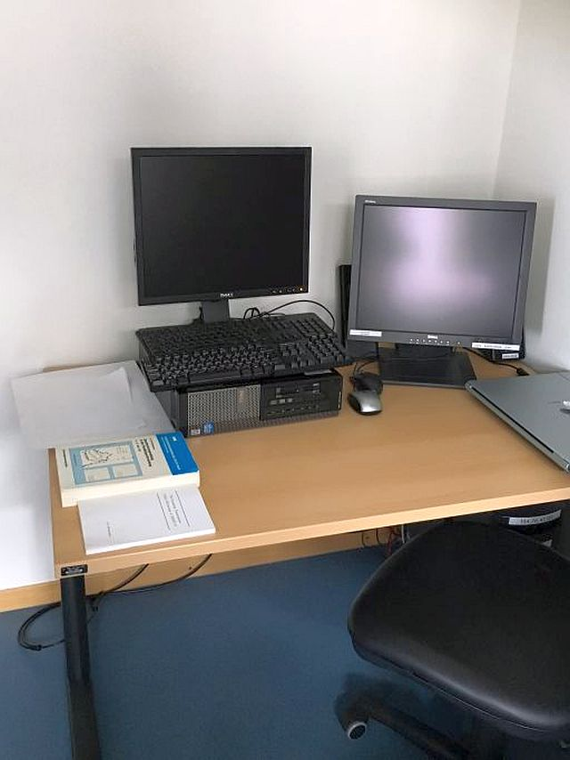
Anzahl studIT-PCs | 7
Softwareangebot | Software auf studIT-Rechnern
Straße | Friedrich-Hund-Platz 1
Raum | F.00.105
Link zum Lageplan
Fehler melden | Kontakt zu studIT

